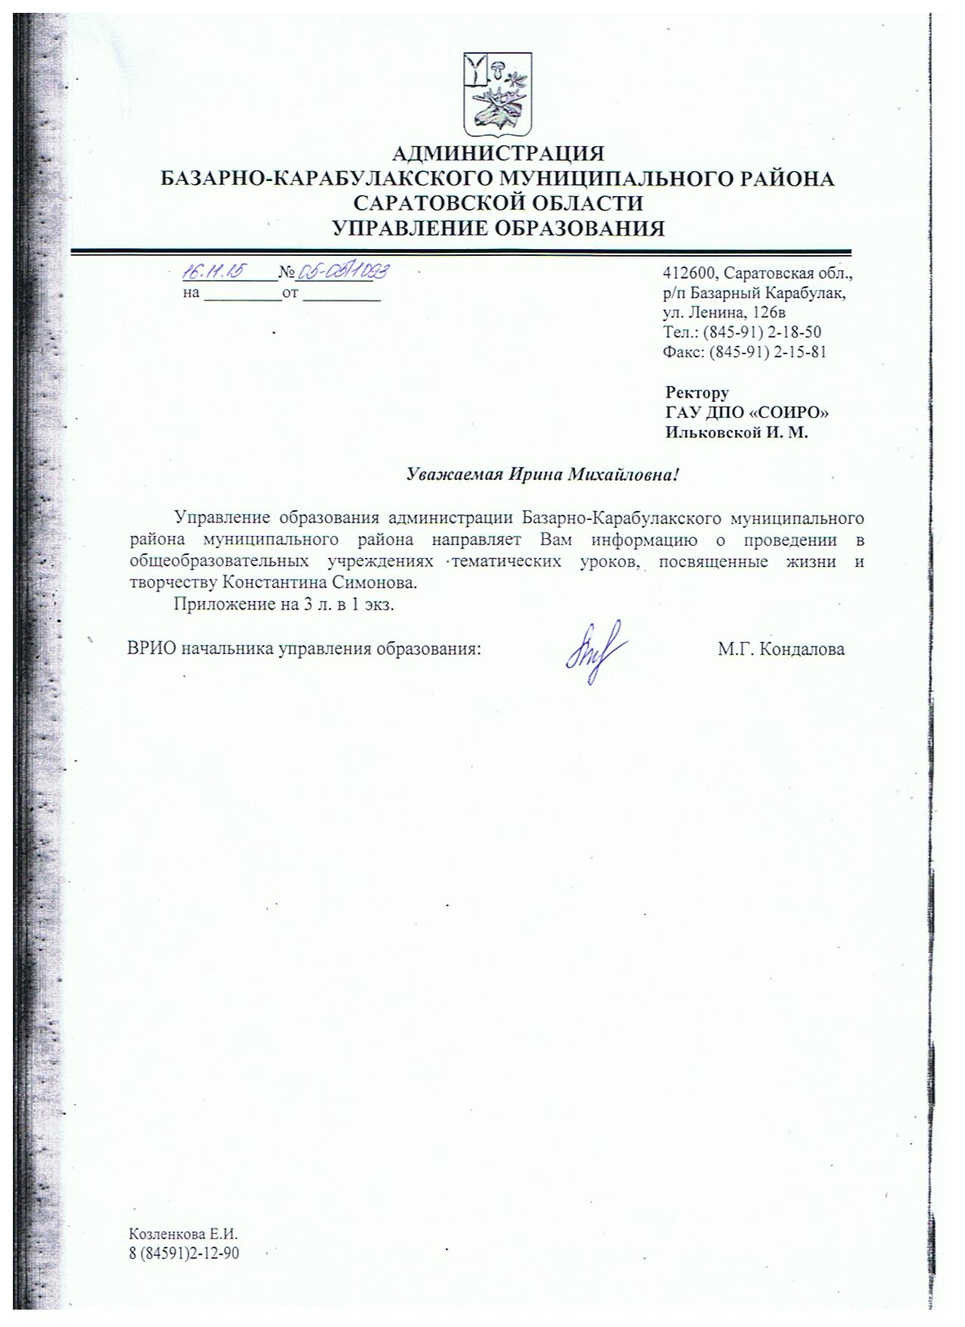

Таблица 1
Информация
о проведении в общеобразовательных учреждениях
тематических уроков, посвященные жизни и творчеству
Константина Симонова

№ | Школа, район | Ответственные | Тема урока | Форма урока | Класс
 | МБОУ «СОШ с. Алексеевка», Базарно-Карабулакский | Смолина Татьяна Владимировна  Малахаева татьяна Васильевна  Галактионова Любовь Алексеевна | «Тема Великой Отечественной войны в творчестве К.М. Симонова» | Тематический урок | 5-9
 | МБОУ «СОШ С. Б. Чечуйка», Базарно-Карабулакский | Левонисова Наталья Владимировна | «Дети и война в творчестве К.М. Симонова» | Тематический урок | 5
 | МБОУ «СОШ №2 р.п.Базарный Карабулак» | Варыгина Елена Валерьевна | «Звезда эпохи» | Тематический урок | 5-9
 | МБОУ «ООШ с. Большая Гусиха», Базарно-Карабулакский | Окунева Татьяна Николаевна  Блохина Наталья Викторовна | «Все смертям назло…» для обучающихся | Тематический урок | 1-4
 | МБОУ «ООШ с.Берёзовка», Базарно-Карабулакский | Дючкова Татьяна Петровна | «Литературная гостиная» | Тематический урок | 5-7
 | МБОУ « СОШ с. Б. Чечуйка», Базарно-Карабулакский | Клюквина Любовь Николаевна | «Стихи, опаленные войной» по творчеству К.М. Симонова | Тематический урок | 6-8
 | МБОУ «СОШ п. Свободный», Базарно-Карабулакский | Чужова Елена Юрьевна | «Имя его вбито в историю поколения» | Урок-встреча | 5-9
 | МБОУ «ООШ с. Тепляковка», Базарно-Карабулакский | Пронина Марина Юрьевна | Тема памяти о ВОВ на примере стихотворения К.М. Симонова «Ты помнишь, Алеша, дороги Смоленщины». | Урок литературы в | 5
 | МБОУ «СОШ №2 р.п. Базарный Карабулак» | Варыгина Елена Валерьевна | 100 лет со дня рождения советского поэта и прозаика К.М.Симонова. | Тематический урок | 8-9
 | МБОУ «ООШ с. Тепляковка» Базарно-Карабулакский | Романова Юлия Сергеевна | "Лирика военных лет" на примере стихотворения К.М. Симонова «Жди меня» | Урок литературы | 7
 | МБОУ «ООШ с. Тепляковка» Базарно-Карабулакский | Пронина Марина Юрьевна | "Война в стихотворении К.М. Симонова "Сын артиллериста" | Урок литературы | 6
 | МБОУ ООШ с.Б.Содом | Реуцкова Светлана Ивановна | «К 100-летию со дня рождения К.Симонова» | Тематический урок | 7-9
 | МБОУ «ООШ с. Тепляковка» Базарно-Карабулакский | Карпунина Алла Викторовна | "На войне остаться человеком" | Тематический урок истории | 9
 | МБОУ ООШ с.Б.Содом, ь Базарно-Карабулакский | Реуцкова С.И. | «К 100-летию со дня рождения К.Симонова» | Тематический урок | 5-7
 | МБОУ «ООШ с. Ключи», Базарно-Карабулакский | Дмитриева Наталия Виталиевна | "Жди меня и я вернусь..." | Тематический урок | 5-9
 | МБОУ «ООШ с.Старая Жуковка», Базарно-Карабулакский | Игонина Ольга Валериевна | Тема Родины и войны в лирике К.М.Симонова | Тематический урок | 5-9
 | МБОУ «ООШ с. Первая Ханеневка», Базарно-Карабулакский | Бобикова Наталья Викторовна | «Поэзия подвига» | Тематический урок | 5-9
 | МБОУ «СОШ с. Липовка», Базарно-Карабулакский | Рахова Валентина Николаевна | «Жди меня, и я вернусь…» | Тематический урок | 5-11
 | МБОУ «ООШ с. Тепляковка», Базарно-Карабулакский | Пронина Марина Юрьевна | "Дети и война" в стихотворении К.М. Симонова "Майор привез мальчишку на лафете" | Урок литературы в | 5
 | МБОУ «ООШ с. Тепляковка», Базарно-Карабулакский | Паранова Наталья Васильевна | Урок литературного чтения в 4-м классе по балладе К. М. Симонова "Сын артиллериста" | Урок литературного чтения в | 4
 | МБОУ «ООШ с.Репьевка» | Кудашева Асия Аиповна | …Как я выжил, будем знать Только мы с тобой… | Тематический урок | 5-9
 | МБОУ «ООШ с. Тепляковка», Базарно-Карабулакский | Романова Юлия Сергеевна | «С чего начинается память?», из опыта медленного прочтения произведений К.М. Симонова «Живые и мертвые», «Парень из нашего города» | Урок литературы в | 9
 | МБОУ «СОШ с.Ивановка», Базарно-Карабулакский | Юрченко Елена Владимировна | "Поэзия, призывающая к мужеству и решимости!" | Литературно-музыкальная композиция, | 5-11
 | МБОУ «СОШ с.Максимовка», Базарно-Карабулакский | Теплова Галина Валерьевна | «Историческое значение творчества К.М.Симонова» | Урок-исследование | 5-7
 | МБОУ «СОШ с. Шняево», Базарно-Карабулакский | Федоркина Валентина Петровна | «Лирика военных лет К.Симонова» | Тематический урок | 8-9
 | МБОУ «ООШ с. Большая Гусиха», Базарно-Карабулакский | Спиридонова Наталья Ивановна | «Да, мы живем, не забывая» | Тематический урок | 5-9
 | МБОУ «СОШ с.Максимовка», Базарно-Карабулакский | Трусова Галина Евгеньевна | «Военный корреспондент К.М.Симонов» | Тематический урок | 7-9
 | МБОУ «СОШ с. Шняево», Базарно-Карабулакский | Калашникова Лариса Михайловна | «Ты помнишь, Алеша, дороги Смоленщины» | Тематический урок | 5-7
 | МБОУ«СОШ с.Вязовка», Базарно-Карабулакский | Клочкова Елена Васильевна | «Писатель, журналист, человек» 100-летию со дня рождения К.М. Симонова посвящается. | Тематический урок | 7-9
 | МБОУ «СОШ с.Сухой Карабулак», Базарно-Карабулакский | Казанова Разыя Зякировна | Творчество К.М.Симонова | Тематический урок | 5-9
 | МБОУ «СОШ с.Казанла», Базарно-Карабулакский | Соловьёва Татьяна Исаевна | Поэзия К.М.Симонова | Тематический урок | 9
 | МБОУ «СОШ с.Хватовка Базарно-Карабулакского муниципального района Саратовской области» | Спирлиева Наталья Юрьевна | «Звезда эпохи» эпизод о жизни и творчестве  К. Симонова | Тематический урок | 8-11

Таблица2
Общее количество школ в районе | Количество школ, где проведены уроки, посвященные К.Н.Симонову
24 | 19

